Programm zum Tagesausflug des OGV-Weiher am 09.09.2023 in den nördlichen Schwarzwald

Abfahrt ist um 07.00 Uhr in Weiher auf dem Parkplatz hinter der Feuerwehr, oder auf dem Parkplatz der Metzgerei Hornauer.
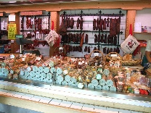
Die Fahrt führt uns über Pforzheim, und durch den Schwarzwald, nach Pfalzgrafenweiler zu Räucherspezialitäten Pfau. Dort erwartet uns gegen 10.00 Uhr ein kleines Vesper plus Getränk, und wie beim OGV üblich auch ein oder zwei Becher Sekt.
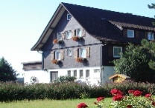
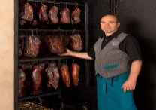
Um 10.30 Uhr beginnt die Bauernrauchbesichtigung. Dauer ca. 35 Minuten mit anschließender Kleiner Verkostung und Gelegenheit zum Einkaufen. Hier lernen wir nicht nur etwas über das Räuchern, sondern auch warum unser fertiger Braten in der Pfanne nur noch halb so groß ist.
Um 11.40 Uhr weiterfahrt ins Hotel-Restaurant Sonnenschein, wo wir Um 12.00 Uhr zum Mittagessen erwartet werde.
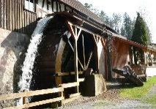
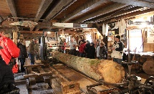
Um 13.30 Uhr geht’s weiter nach Waldachtal-Vesperweiler zur Mönchhof-Sägemühle, der ältesten noch funktionsfähigen Wasserbetriebenen Sägemühle im Schwarzwald. Eigentlich sollte hier auch das Mittagessen mit Hausgemachten Spezialitäten stattfinden, doch ist die Mühle total ausgebucht, so dass wir nur an der Führung teilnehmen können.
Von 14.00 – 15.00 Uhr erwartet uns eine interessante Führung durch die Sägemühle.
Anschließend Rückfahrt auf gleicher Strecke mit Abschluss im Gasthaus zum Odenwald in Kreidach.
Aus zeitlichen Gründen entfällt bei diesem Ausflug leider die Kaffeepause.
Rückkehr wird, wenn alles klappt gegen 20.00 Uhr sein.
Der Fahrpreis beträgt ca. 55 € pro Person inkl. Vesper, Bauernrauchführung und Führung durch die Mühle, zuzüglich Mittagessen und Abschluss.

